Próprio catálogo de livros: o **LiterAlura**.

Realizar:

- Solicitações a uma API de livros,

- Manipular dados JSON,

- Armazená-los em um banco de dados e, por fim,

- Filtrar e mostrar os livros e autores de interesse.

**Links:**

**Trello**

<https://trello.com/b/KzuO1ymV/literalura-challenge-java>

**API "Gutendex", API de livros.**

<https://gutendex.com/>

**OBJETIVO**

**Desenvolver um Catálogo de Livros que ofereça interação textual (via console) com os usuários, proporcionando no mínimo 5 opções de interação. Os livros serão buscados através de uma API específica. As informações sobre a API e as opções de interação com o usuário serão detalhadas na coluna Backlog”, ”Pronto para iniciar”.**

Os passos para completar este desafio serão detalhados a seguir e estarão disponíveis na próxima seção:

* Configuração do ambiente Java;
* Criação do Projeto;
* Consumo da API;
* Análise da Resposta JSON;
* Inserção e consulta no banco de dados;
* Exibição de resultados aos usuários;

**5 Opções De Interações Com O Usuário**

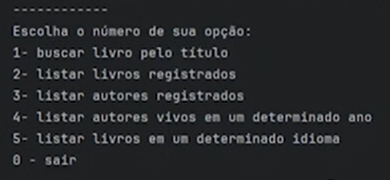

Opção 1. A primeira opção, "Buscar livro pelo título", é a opção onde realizamos a consulta diretamente na API e depois inserimos o livro em nosso banco de dados. Essa é a única opção que usamos diretamente a API. As demais opções vamos utilizar somente o banco de dados.

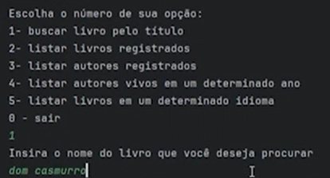

Resultado:

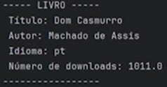

Opção 2. Na opção 2, "Listar livros registrados", temos todos os livros que inserimos em nosso banco. Inserindo o número 2, temos rapidamente os dados de todos os livros que inserimos. "Dom Casmurro", de Machado de Assis, um livro nacional e "Emma", de Jane Alston, um livro internacional.

Opção 3. A terceira opção, "Lista nossos autores". Inserindo o número 3, temos os dados de cada autor. Neste exemplo, cada autor possui somente um livro, porém é possível adicionar mais de um livro para um autor. Temos Machado de Assis com "Dom Casmurro" e Jane Alston com "Emma", assim como temos o ano de nascimento e falecimento de cada autor.

Opção 4. Na quarta opção, temos "Listar autores em determinado ano". Sabemos que nosso último exemplo estava viva em 1800. Jane Alston estava viva nesse ano. Então, no exemplo 4, vou inserir o ano 1800. Como esperado, é retornado a nossa autora inglesa.

Opção 5. A nossa última opção, "Listar livros em determinado idioma", é o número 5. Nesta opção, temos 4 idiomas que podemos realizar a busca. Espanhol, inglês, francês e português. Neste exemplo, vou utilizar o livro nacional que inserimos, o "Dom Casmurro". Vou inserir "PT", referente ao idioma português. Como esperado, temos nosso livro "Dom Casmurro", do autor Machado de Assis.